Klimatologi – spørgsmål til læsningen – **2.del**

Tekst: [www.geografi-noter.dk/hf-geografi-klimatologi.asp](http://www.geografi-noter.dk/hf-geografi-klimatologi.asp)

**Det globale vindsystem**:

1. Hvor mange konvektionsceller er der i nedenstående model?
2. Angiv på nedenstående model hvor der er lavtryk (L) og højtryk (H)
3. Sæt samtidigt navne på de tre dominerende vinde – såvel på den nordlige som den sydlige halvkugle
4. Hvilke af disse lufttryk er termiske og hvilke er dynamiske ?  
   Marker på figuren med TER. eller DYN.
5. Gå ind på <https://www.ventusky.com/?p=54.6;13.7;4&l=pressure>   
   og se om du kan genfinde nogle af disse lufttryk og vinde – lettest over oceanerne

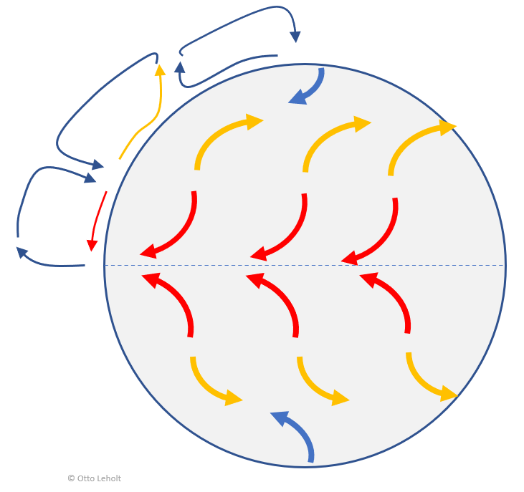

**8) Luftfugtighed og nedbør (lidt sværere.. )  
(Spørgsmål 35-42 er gennemgået tidligere under Hydrologi )**

**Eksempel 1**

1. Hvor meget vand *kan* en luftmasse med temperaturen 30 ° C maksimalt indeholde? Aflæs og find svaret i figuren (Luftmassernes mætningskurve)
2. Hvis denne luftmasse har en **absolutte** (aktuel) luftfugtighed på 15 g. vand pr. m3, hvad er så den **relative luftfugtighed?**

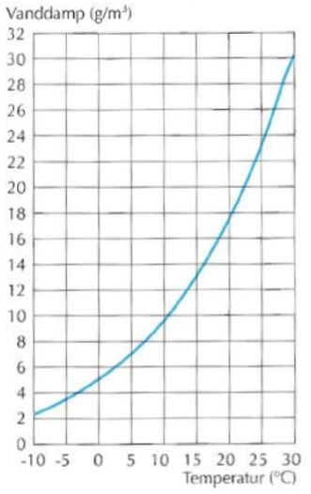

Figure 1 LUftmassernes mætningskurve

1. Hvad er denne luftmasses **dugpunkt**? Altså – ved hvilken temperatur vil den relative luftfugtighed være 100% ?
2. Hvad vil der ske hvis denne luftmasses temperatur falder til under 15° C ?

**Eksempel 2:**

1. En luftmasse er 20° C varm og indeholder 6 g. vand pr. m3
2. Hvad er den **relative luftfugtighed?**
3. Hvad er **dugpunktstemperaturen** for denne luftmasse?
4. Hvis nu luftmassen opvarmes til 30 ° C, hvad vil den relative luftfugtighed nu være?

**Kap. 8.1 – Nedbørstyper**

1. Hvilke fire nedbørstyper skelner man imellem
   1. …
   2. …
   3. …
   4. …
2. Hvad er fælles for de fire nedbørstyper?

**Kap. 8.2 Lufttryk og nedbør**

1. Regner det typisk i **lav**tryk eller **hø**jtryksområder?
2. Begrund dit svar i spørgsmål 45 …
3. 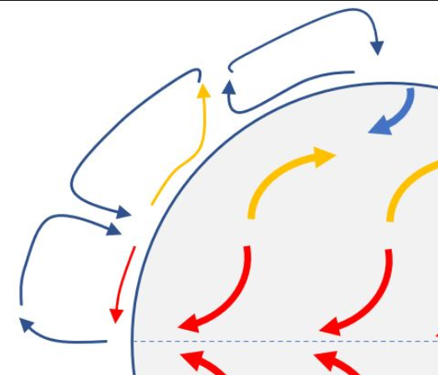Hvor i figuren th. er der mulighed for nedbør? Placer de to skyer hvor det vil kunne regne og de tilhørende lufttryk

L

L

H

H

1. Hvilken af de fire nedbørstyper er mest almindelig ved
   1. Ækvator …
   2. På vores breddegrader …..

**Kap 8.3 Den globale nedbørsfordeling**

1. Prøv om du kan læse figur 10. Hvilken sammenhæng mellem breddegrad og nedbørsmængde viser figuren?
2. Indenfor hvilke breddegrader er der tydeligt nedbørs overskud (N >F)?  
   og hvor er der nedbørsunderskud ( N< F ) ?

**Kap 9: Monsunregn i Sydøstasien**

1. Hvad er den Intertropiske Konvergenszone (ITK) ?
2. Forklar hvorfor ITK skifter placering fra vinter til sommerhalvåret?  
   Se figurer nedenfor
3. Forklar nu hvorfor det **IKKE regner i Indien i jan** (vinterhalvåret) i det du ser på lufttryk og vindretning

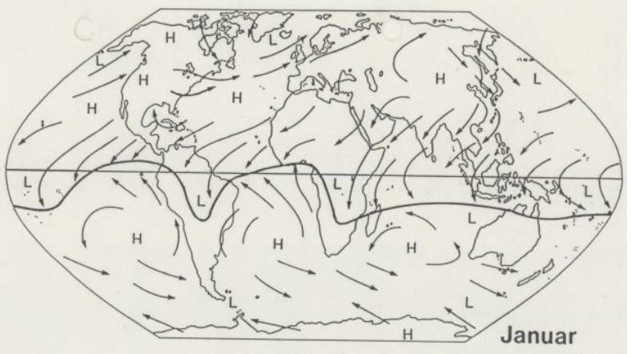

Figur 1 Dominerende lufttryk og vinde i jan

1. Forklar på samme måde hvorfor det netop **regner i Indien i juli** (sommerhalvåret

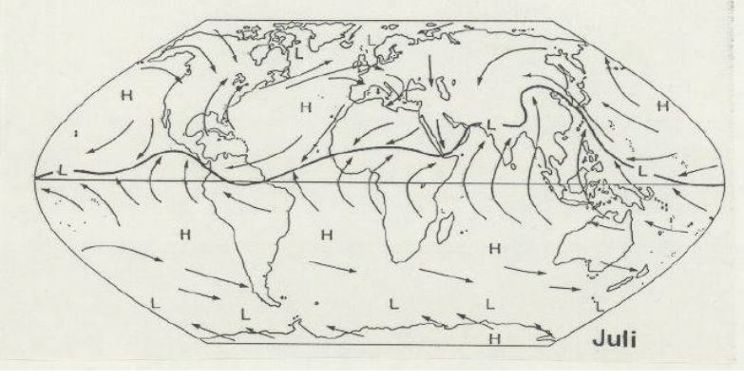

Figur 2 Dominerende lufttryk og vinde i juli

**Kap. 10:) Klima- og plantebælter**

1. Hvilke klimatiske forhold definerer de enkelte klimazoner?
2. Hvilke klimatiske forhold bestemmer plantebæltet?
3. Brug [tematisk klimakort](http://www.geografi-noter.dk/upload/img/klima/klima-planteb%C3%A6lter.jpg) til at bestemme Danmarks klimazone og plantebælte?
4. Hvad viser en hydrotermfigur?

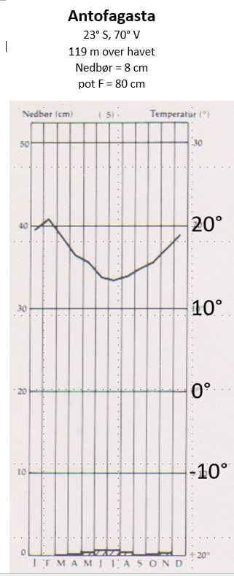**Klimaanalyse af Antofagasta - vi samler op på det vi har lært:**

1. Hvor ligger Antofagasta?
2. Med udgangspunkt i hydrotermfiguren for Antofagasta skal du bestemme:
   1. Klimazonen___________
   2. Plantebæltet ___________
3. Beregn et **fugtighedsindeks**   
   for Antofagasta: __________
4. Er der overskud eller underskud af nedbør?
5. Kan solen stå i zenit i Antofagasta?
6. Beregn evt. største og mindste solhøjde?

*Og nu til selve analysen:*

1. Hvad er specielt / påfaldende ved temperaturen i forhold til **spørgsmål 61**?
2. Hvordan kan du forklare den relativ lave temperatur i Antofagasta? Se [kort](http://www.geografi-noter.dk/upload/img/klima/ocean-currents.gif)
3. Hvad kan forklare at det stort set ikke regner i Antofagasta? Se [klimakort](https://www.ventusky.com/?p=-24.3;-69.2;5&l=pressure)